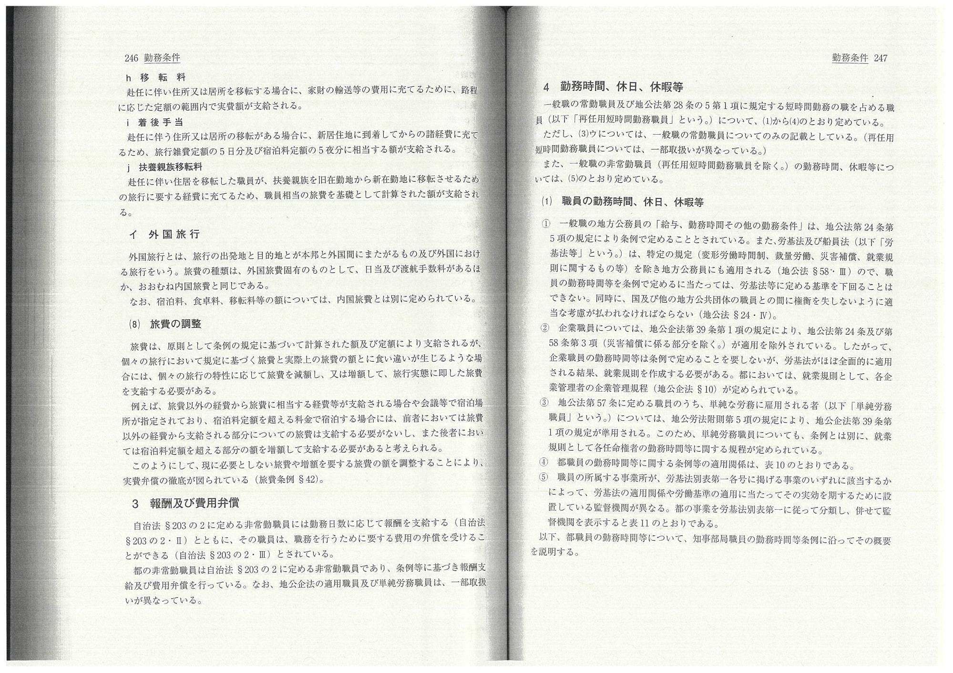

246 勤務条件 h移転

赴任に伴い住所又は居所を移転する場合に、 家財の輸送等の費用に充てるために、路程 に応じた定額の範囲内で実費額が支給される。

着後手当

赴任に伴う住所又は居所の移転がある場合に、新居住地に到着してからの諸経費に充て るため、 旅行雑費定額の5日分及び宿泊料定額の5夜分に相当する額が支給される。 j扶養親族移転料

赴任に伴い住居を移転した職員が、 扶養親族を旧在勤地から新在勤地に移転させるため の旅行に要する経費に充てるため、職員相当の旅費を基礎として計算された額が支給され る。

イ 外国旅行

外国旅行とは、 旅行の出発地と目的地とが本邦と外国間にまたがるもの及び外国におけ る旅行をいう。 旅費の種類は、外国旅費固有のものとして、日当及び渡航手数料があるほ か、おおむね内国旅費と同じである。

なお、宿泊料、食卓料、移転料等の額については、 内国旅費とは別に定められている。 (8) 旅費の調整

旅費は、原則として条例の規定に基づいて計算された額及び定額により支給されるが、 個々の旅行において規定に基づく旅費と実際上の旅費の額とに食い違いが生じるような場 合には、個々の旅行の特性に応じて旅費を減額し、又は増額して、 旅行実態に即した旅費 を支給する必要がある。

例えば、旅費以外の経費から旅費に相当する経費等が支給される場合や会議等で宿泊場 所が指定されており、 宿泊料定額を超える料金で宿泊する場合には、 前者においては旅費 以外の経費から支給される部分についての旅費は支給する必要がないし、 また後者におい ては宿泊料定額を超える部分の額を増額して支給する必要があると考えられる。

このようにして、現に必要としない旅費や増額を要する旅費の額を調整することにより、 実費弁償の徹底が図られている (旅費条例 §42)。

3 報酬及び費用弁償

自治法 203の2に定める非常勤職員には勤務日数に応じて報酬を支給する(自治法 §203の2II) とともに、 その職員は、職務を行うために要する費用の弁償を受けるこ とができる(自治法 203の2III) とされている。

都の非常勤職員は自治法§203の2に定める非常勤職員であり、 条例等に基づき報酬支 給及び費用弁償を行っている。 なお、 地公企法の適用職員及び単純労務職員は、 一部取扱 いが異なっている。

勤務条件 247

4 勤務時間、休日、休暇等 一般職の常勤職員及び地公法第28条の5第1項に規定する短時間勤務の職を占める職 員(以下「再任用短時間勤務職員」という。)について、 (1)から(4)のとおり定めている。 ただし、(3)ウについては、一般職の常勤職員についてのみの記載としている。(再任用 短時間勤務職員については、一部取扱いが異なっている。)

また、一般職の非常勤職員(再任用短時間勤務職員を除く。)の勤務時間、休暇等につ いては、(5)のとおり定めている。

(1) 職員の勤務時間、休日、休暇等

1 一般職の地方公務員の 「給与 勤務時間その他の勤務条件」 は、 地公法第24条第 5項の規定により条例で定めることとされている。 また、 労基法及び船員法(以下「労 基法等」という。)は、特定の規定 (変形労働時間制、 裁量労働、 災害補償 就業規 則に関するもの等)を除き地方公務員にも適用される (地公法 §58III)ので、職 員の勤務時間等を条例で定めるに当たっては、 労基法等に定める基準を下回ることは できない。同時に、国及び他の地方公共団体の職員との間に権衡を失しないように適 当な考慮が払われなければならない (地公法 § 24. IV )。

2企業職員については、 地公企法第39条第1項の規定により、 地公法第24条及び第 58条第3項(災害補償に係る部分を除く。) が適用を除外されている。 したがって、 企業職員の勤務時間等は条例で定めることを要しないが、 労基法がほぼ全面的に適用 される結果、 就業規則を作成する必要がある。 都においては、 就業規則として、各企 業管理者の企業管理規程(地企法§10) が定められている。

3

地公法第57条に定める職員のうち、単純な労務に雇用される者(以下「単純労務 職員」という。)については、 地公労法附則第5項の規定により、地公企法第39条第 1項の規定が準用される。 このため、単純労務職員についても、条例とは別に、 就業 規則として各任命権者の勤務時間等に関する規程が定められている。

4都職員の勤務時間等に関する条例等の適用関係は、表10のとおりである。 5 職員の所属する事業所が、 労基法別表第一各号に掲げる事業のいずれに該当するか によって、 労基法の適用関係や労働基準の適用に当たってその実効を期するために設 置している監督機関が異なる。 都の事業を労基法別表第一に従って分類し、併せて監 督機関を表示すると表11のとおりである。

以下、都職員の勤務時間等について、 知事部局職員の勤務時間等条例に沿ってその概要 を説明する。